МИНИСТЕРСТВО ОБРАЗОВАНИЯ РЕСПУБЛИКИ БЕЛАРУСЬ
БЕЛОРУССКИЙ ГОСУДАРСТВЕННЫЙ УНИВЕРСИТЕТ
ФАКУЛЬТЕТ ПРИКЛАДНОЙ МАТЕМАТИКИ И ИНФОРМАТИКИ
Кафедра технологий программирования

ОТЧЁТ
по лабораторным работам №2-4
«Разработка диаграмм вариантов использования (прецедентов) – Use Case Diagram. Разработка диаграммы деятельности – Activity Diagram»
Вариант №30

Тимошенко Никиты Михайловича,
студента 3 курса, группы 7Б

Преподаватель
Семенченко Антон Владимирович,
старший преподаватель

Минск, 2026
ОПИСАНИЕ ПРЕДМЕТНОЙ ОБЛАСТИ
Организация предлагает возможность приобретения компьютеров и установки ПО. Клиент может выбрать компьютер в приложении. Компьютеры подразделяются на серверы, настольные, портативные и карманные. Заказчик может выбрать компьютер для покупки на отдельной web-странице.
Чтобы оформить заказ, клиент должен заполнить электронную форму с адресами для доставки товара и отправки счёта-фактуры, а также деталями, касающимися оплаты. Оплата компьютеров осуществляется наличными курьеру, осуществляющему доставку, или банковским переводом на счёт Интернет-магазина. После ввода заказа система отправляет клиенту по электронной почте сообщение с подтверждением получения заказа вместе с относящимися к нему деталями (стоимость, номер счёта, банковские реквизиты для безналичной оплаты и т. п.). Пока клиент ожидает прибытия компьютера, он может проверить состояние заказа (поставлен в очередь / собран / отправлен). Работник магазина проверяет, поступила ли оплата (в случае безналичного расчёта) и делает соответствующую пометку при поступлении денег. Если деньги не поступают в течение 5 банковских дней, заказ аннулируется. После оплаты или в случае оплаты наличными работник печатает счёт-фактуру и отправляет её на склад вместе с требованием заказанной конфигурации. Заказ помечается как поставленный в очередь.
Если необходимо поставить ПО, то менеджер передаёт его в отдел установки и тестирования ПО, где устанавливается необходимое (заказанное клиентом) ПО.
Если компьютер нужно доставить с помощью курьера, то компьютер поставляется клиенту (статус заказа — отправлен). Если заказ оплачивается наличными, курьер по возвращении передаёт деньги в кассу, заказ помечается как оплаченный.
По окончании работы с заказом он помечается в системе как выполненный. Заказы хранятся в системе в течение 3 лет с момента создания для составления годовых и квартальных отчётов, после чего автоматически удаляются.
ФРАГМЕНТ ТЕХНИЧЕСКОГО ЗАДАНИЯ
1. Общие сведения
- Полное наименование системы: автоматизированная информационная система «Продажа компьютеров».
- Условное обозначение: АИС «Продажа компьютеров».
- Заказчик: Интернет-магазин компьютерной техники.
- Основание для разработки: вариант 30 индивидуального задания по лабораторной работе № 2 дисциплины «Технологии программирования».
- Планируемые сроки начала и окончания работ: определяются учебным графиком дисциплины.
2. Назначение и цели создания (развития) системы
Назначение системы — автоматизация процесса продажи компьютеров, оформления заказов, подтверждения оплаты, установки ПО, доставки и сопровождения заказов интернет-магазина.
Цели создания системы:
- сокращение времени обработки заказа клиента;
- повышение точности учёта заказов, оплат и остатков на складе;
- автоматизация взаимодействия между клиентом, работником магазина, складом, отделом установки ПО и курьерами;
- своевременное формирование квартальной и годовой отчётности.
3. Характеристика объекта автоматизации
Объектом автоматизации является интернет-магазин, реализующий компьютеры (серверы, настольные, портативные и карманные) с возможностью установки программного обеспечения. В бизнес-процессах участвуют клиенты, работники магазина, менеджеры, отдел установки и тестирования ПО, курьеры, склад, касса и система отчётности.
4. Требования к системе
Функциональные требования:
- предоставление клиенту каталога компьютеров с возможностью выбора конфигурации;
- оформление заказа с указанием адреса доставки, адреса для счёта-фактуры и способа оплаты;
- проверка клиентом текущего состояния своего заказа;
- проверка работником магазина поступления банковского перевода и подтверждение оплаты заказа;
- автоматическая смена статуса заказа на «Поставлен в очередь» после подтверждения оплаты;
- печать счёта-фактуры и передача требования заказанной конфигурации на склад;
- аннулирование неоплаченного заказа, если оплата не поступает в течение 5 банковских дней;
- сборка заказа на складе и передача его в отдел установки и тестирования ПО (при необходимости установки ПО);
- установка и тестирование заказанного программного обеспечения;
- доставка заказа курьером, приём курьером наличных денег и сдача выручки в кассу;
- пометка заказа как выполненного;
- хранение заказов в системе в течение 3 лет с последующим автоматическим удалением устаревших заказов;
- формирование квартальных и годовых отчётов системой отчётности.
Нефункциональные требования:
- надёжность: среднее время простоя системы — не более 10 %;
- доступность: система должна быть доступна в режиме, близком к круглосуточному;
- производительность: поддержка одновременной работы клиентов, работников магазина и других участников без заметной деградации отклика;
- безопасность: разграничение прав доступа по ролям (клиент, работник магазина, менеджер, отдел установки ПО, курьер, склад, касса, система отчётности) и защита персональных данных клиентов.

ФУНКЦИОНАЛЬНАЯ МОДЕЛЬ СИСТЕМЫ
В соответствии с требованиями к архитектуре модели в среде Modelio на верхнем уровне были созданы 4 пакета: Use Case View (представление вариантов использования), Activity View (представление деятельности), Class View (представление классов) и Component/Deployment View (представление компонентов и развертывания). Разработка функциональной модели в рамках данной работы ведётся в пакете Use Case View. Структура проекта представлена на рисунке 1.
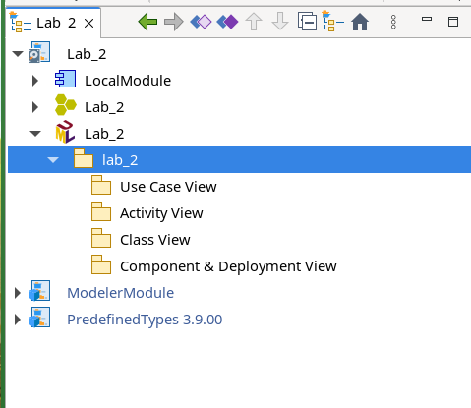
Рисунок 1 – Структура пакетов проекта Modelio
1. Действующие лица (актёры)
В таблице 1 приведён перечень действующих лиц (актёров), взаимодействующих с разрабатываемой системой, и их краткое описание.
Актёр | Описание
Клиент | Просматривает каталог компьютеров, оформляет заказ, проверяет состояние своего заказа.
Работник магазина | Подтверждает оплату заказа, печатает счёт-фактуру, передаёт заказ на склад, аннулирует неоплаченный заказ, помечает заказ как выполненный.
Менеджер | Контролирует состав заказа и передаёт его в отдел установки и тестирования ПО при наличии соответствующей услуги.
Отдел установки и тестирования ПО | Устанавливает и тестирует заказанное клиентом программное обеспечение.
Курьер | Доставляет заказ клиенту, принимает от клиента наличные деньги, сдаёт выручку в кассу.
Склад | Собирает (комплектует) заказ и участвует в передаче заказа на установку ПО и доставку.
Касса | Принимает от курьера выручку, полученную за наличный расчёт.
Система отчётности | Формирует квартальные и годовые отчёты, выполняет автоматическое удаление устаревших заказов.
Таблица 1 — Действующие лица (актёры)
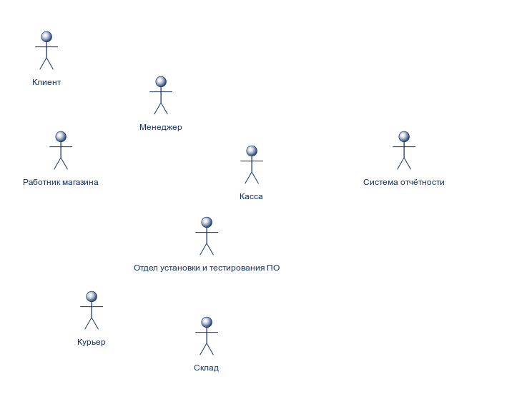
Рисунок 2 — Актёры
2. Главная диаграмма вариантов использования
Главная диаграмма вариантов использования (Main Use Case Diagram) отражает функционал будущей системы с точки зрения разработчика. В неё вошли следующие 16 вариантов использования:
- Просмотреть каталог компьютеров
- Оформить заказ
- Проверить состояние заказа
- Подтвердить оплату заказа
- Аннулировать неоплаченный заказ
- Напечатать счёт-фактуру
- Пометить заказ как выполненный
- Собрать заказ на складе
- Передать заказ на склад
- Установить и протестировать ПО
- Передать заказ на установку ПО
- Удалить устаревшие заказы (старше 3 лет)
- Сформировать квартальные и годовые отчёты
- Принять наличные деньги
- Доставить заказ курьером
- Сдать выручку в кассу
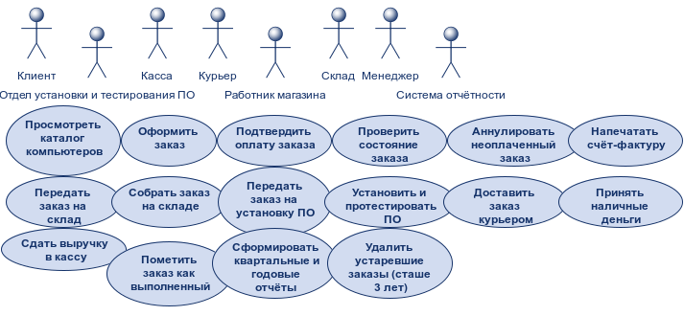
Рисунок 3 — Варианты использования
Связи действующих лиц с вариантами использования показаны на рисунке 4 и описаны ниже:
- Клиент — «Просмотреть каталог компьютеров», «Оформить заказ», «Проверить состояние заказа».
- Работник магазина — «Передать заказ на склад», «Подтвердить оплату заказа», «Аннулировать неоплаченный заказ», «Напечатать счёт-фактуру», «Пометить заказ как выполненный».
- Склад — «Собрать заказ на складе», «Передать заказ на склад».
- Отдел установки и тестирования ПО — «Установить и протестировать ПО».
- Менеджер — «Передать заказ на установку ПО», «Удалить устаревшие заказы (старше 3 лет)».
- Система отчётности — «Сформировать квартальные и годовые отчёты».
- Курьер — «Доставить заказ курьером», «Принять наличные деньги», «Сдать выручку в кассу».
- Касса — участвует в приёме выручки, поступающей от курьера в рамках варианта использования «Сдать выручку в кассу».
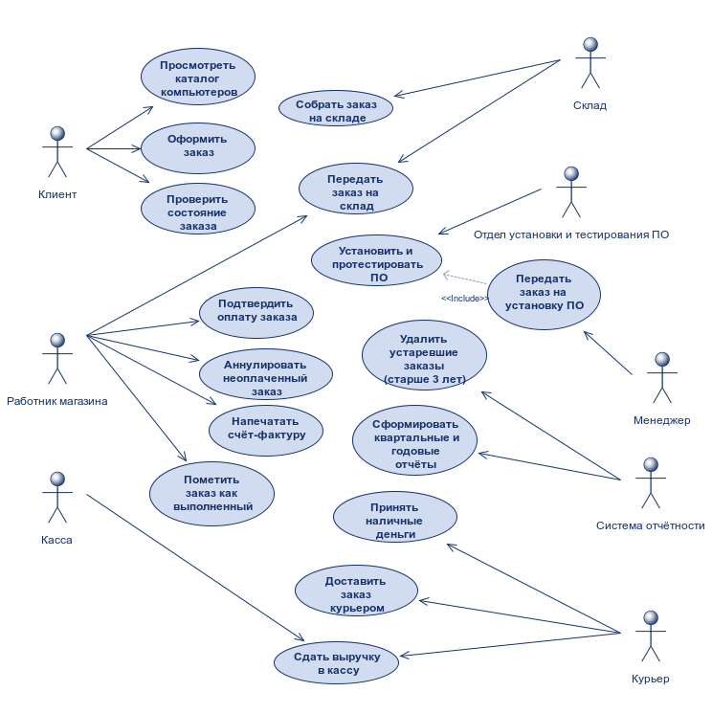
Рисунок 4 — Связи
3. Дополнительная диаграмма (include)
Для того чтобы не перегружать главную диаграмму, процесс подтверждения оплаты заказа вынесен в отдельную дополнительную диаграмму. Актёр «Работник магазина» связан с вариантом использования «Подтвердить оплату заказа», который через отношение «include» включает в себя три варианта использования:
- «Проверить поступление банковского перевода» — проверка зачисления денежных средств на счёт интернет-магазина;
- «Сменить статус на «Поставлен в очередь»» — изменение статуса заказа после подтверждения оплаты;
- «Напечатать счёт-фактуру» — формирование и печать счёта-фактуры для дальнейшей передачи на склад.
Такое разбиение позволяет детализировать процесс подтверждения оплаты, не усложняя при этом восприятие главной диаграммы вариантов использования.
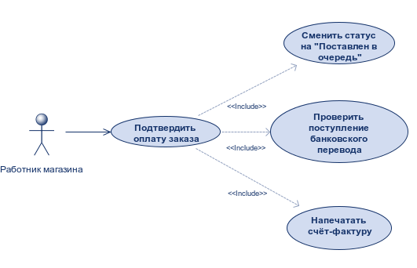
Рисунок 5 — Дополнительная диаграмма
ГЛОССАРИЙ ПРЕДМЕТНОЙ ОБЛАСТИ
Термин | Описание
АИС | Автоматизированная информационная система.
Клиент | Пользователь системы, приобретающий компьютер.
Заказ | Оформленная заявка клиента на покупку компьютера с указанием конфигурации и способа оплаты.
Счёт-фактура | Документ, содержащий стоимость заказа и банковские реквизиты для оплаты.
Статус заказа | Текущее состояние заказа: в очереди / собран / отправлен / выполнен / аннулирован.
Поставлен в очередь | Статус, присваиваемый оплаченному заказу перед комплектацией на складе.
Собран | Статус заказа после комплектации на складе и, при необходимости, установки и тестирования ПО.
Отправлен | Статус заказа, переданного курьеру для доставки клиенту.
Выполнен | Статус полностью завершённого заказа.
Аннулирован | Статус заказа, отменённого из-за отсутствия оплаты в установленный срок.
ПО | Программное обеспечение, устанавливаемое на заказанный компьютер.
Сервер, настольный, портативный, карманный компьютер | Типы компьютеров, предлагаемых интернет-магазином.
Банковский перевод | Безналичный способ оплаты заказа на счёт интернет-магазина.
Наличные курьеру | Способ оплаты заказа при получении товара от курьера.
Выручка | Денежные средства, полученные курьером от клиента и сдаваемые в кассу.
ДОПОЛНИТЕЛЬНАЯ СПЕЦИФИКАЦИЯ
1. Функциональные возможности
- система должна обеспечивать многопользовательский режим работы;
- система должна позволять клиенту выбирать компьютер из каталога и оформлять заказ;
- система должна отправлять клиенту подтверждение заказа по электронной почте;
- система должна позволять клиенту в любой момент проверить состояние своего заказа;
- система должна позволять работнику магазина проверять поступление банковского перевода и подтверждать оплату заказа;
- система должна автоматически аннулировать заказ, если оплата не поступила в течение 5 банковских дней;
- система должна поддерживать печать счёта-фактуры и передачу заказа на склад;
- система должна поддерживать передачу заказа в отдел установки и тестирования ПО, если клиентом заказана установка ПО;
- система должна позволять курьеру фиксировать доставку заказа и приём наличных денег;
- система должна помечать заказ как выполненный после завершения всех этапов обработки;
- система должна хранить заказы 3 года и автоматически удалять устаревшие заказы;
- система должна формировать квартальные и годовые отчёты по заказам.
2. Требования по реализации
- система должна быть кроссплатформенной (совместимость с Windows/Linux);
- клиентская часть системы должна работать через веб-браузер;
- система должна поддерживать интеграцию с банковской системой для проверки поступления безналичных платежей.
3. Надёжность
- среднее время простоя системы — не более 10 % от общего времени работы;
- режим работы системы — круглосуточный (24/7), за исключением регламентных технических работ.
4. Производительность
- система должна поддерживать одновременную работу значительного числа клиентов без существенной деградации времени отклика;
- обработка типовых операций (оформление заказа, проверка статуса) должна выполняться за приемлемое для пользователя время.
5. Безопасность
- разграничение прав доступа по ролям: клиент, работник магазина, менеджер, отдел установки и тестирования ПО, курьер, склад, касса, система отчётности;
- защита персональных данных клиентов и банковских реквизитов;
- протоколирование операций, связанных с подтверждением оплаты и аннулированием заказов.
6. Проектные ограничения
- система должна быть интегрирована с существующей бухгалтерской системой интернет-магазина;
- система должна поддерживать протокол обмена данными с банком для проверки поступления безналичных переводов;
- срок хранения информации о заказе в системе ограничен тремя годами с момента его создания.
СПЕЦИФИКАЦИИ ВАРИАНТОВ ИСПОЛЬЗОВАНИЯ
1. Вариант использования «Подтвердить оплату заказа»
Краткое описание
Данный вариант использования позволяет работнику магазина проверить поступление оплаты по заказу (банковским переводом или наличными курьеру), подтвердить оплату, изменить статус заказа на «Поставлен в очередь» и сформировать счёт-фактуру для передачи на склад. Вариант использования реализован с применением отношений «include» к вариантам «Проверить поступление банковского перевода», «Сменить статус на «Поставлен в очередь»» и «Напечатать счёт-фактуру».
Предусловия
Заказ оформлен клиентом и ожидает подтверждения оплаты; работник магазина авторизован в системе.
Основной поток событий
- Работник магазина открывает реестр заказов со статусом «Ожидает оплаты».
- Работник выбирает заказ и проверяет поступление средств по выписке с банковского счёта магазина.
- Работник фиксирует в системе подтверждение факта зачисления денег.
- Система автоматически меняет статус заказа на «Поставлен в очередь».
- Система формирует и выводит на печать счёт-фактуру и требование на заказанную конфигурацию компьютера.
- Работник передает комплект документов на склад для сборки.
- Вариант использования завершается.
Альтернативные потоки
2А. Банковский перевод не поступил.
- Система не обнаруживает поступление банковского перевода на счёт интернет-магазина.
- Система проверяет, не превышен ли срок ожидания оплаты в 5 банковских дней.
- Если срок превышен, инициируется вариант использования «Аннулировать неоплаченный заказ».
- Выполнение варианта использования прерывается.
5А. Заказ оплачивается наличными курьеру.
- Система определяет, что способом оплаты выбран расчёт наличными при получении заказа.
- Проверка банковского перевода не выполняется.
- Статус заказа сразу меняется на «Поставлен в очередь».
- Выполнение переходит на шаг 6 основного потока.
Постусловия
Если вариант использования выполнен успешно, оплата заказа подтверждена, заказу присвоен статус «Поставлен в очередь», сформирован и передан на склад счёт-фактура вместе с требованием заказанной конфигурации. В противном случае (оплата не поступила в установленный срок) заказ аннулируется.
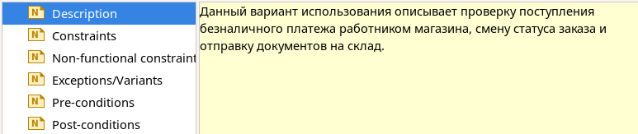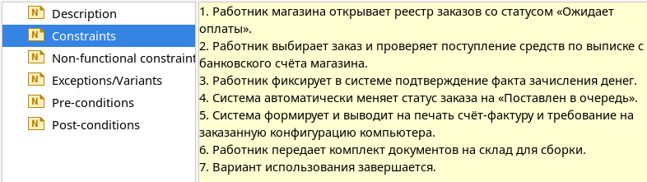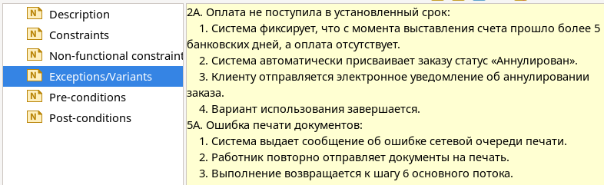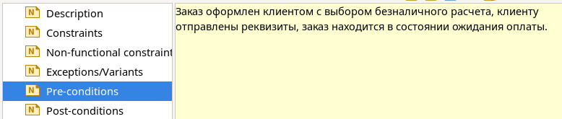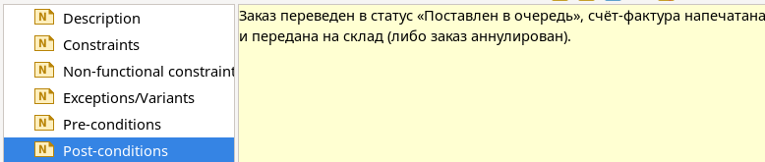
Рисунок 6 — Вариант использования «Подтвердить оплату заказа»
2. Вариант использования «Установить и протестировать ПО»
Краткое описание
Прецедент описывает процесс установки и проверки заказанного комплекта программного обеспечения отделом установки и тестирования.
Предусловия
Компьютер собран на складе, в заказе выбрана услуга установки ПО, менеджер передал заказ в отдел тестирования.
Основной поток событий
- Сотрудник отдела открывает список поступивших аппаратных конфигураций на установку ПО.
- Сотрудник считывает номер заказа и открывает перечень заказанных программных компонентов.
- Сотрудник производит установку требуемого ПО на компьютер.
- Сотрудник проводит регламентное тестирование корректности запуска и функционирования установленного ПО.
- Сотрудник фиксирует в системе успешное окончание тестирования.
- Система обновляет статус заказа на «Собран».
- Вариант использования завершается.
Альтернативный поток
4А. Сбой или несовместимость при тестировании.
- Обнаружена несовместимость версии ПО или аппаратная ошибка.
- Сотрудник формирует в системе отчёт о программной ошибке.
- Заказ переводится в статус «На доработке» с уведомлением менеджера.
- Вариант использования завершается до устранения неполадок.
Постусловия
Заказанное ПО установлено и протестировано, заказу присвоен статус «Собран» (готов к отправке).
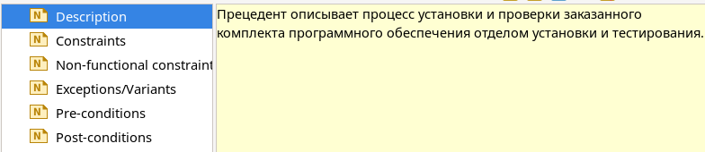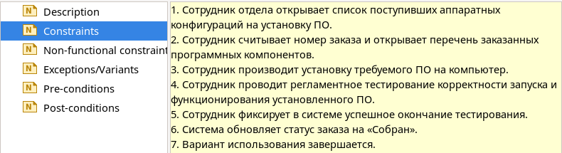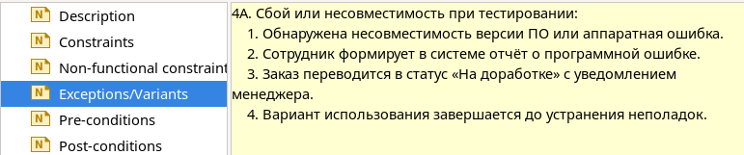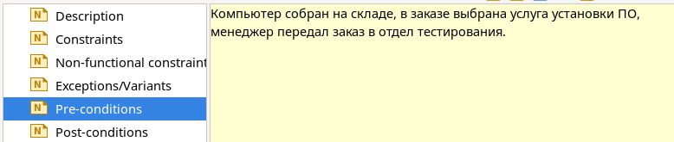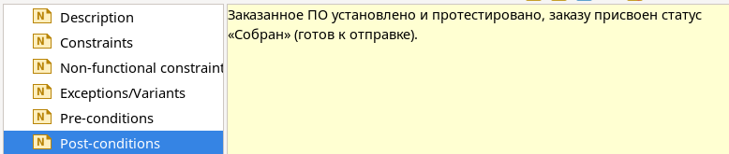
Рисунок 7 — Спецификация варианта использования «Установить и протестировать ПО»
ВЫВОД
В ходе выполнения лабораторной работы № 2 была разработана функциональная модель автоматизированной информационной системы «Продажа компьютеров» (вариант 30) средствами CASE-средства Modelio.
В рамках работы были решены следующие задачи:
- проведён анализ предметной области и выделены основные бизнес-процессы интернет-магазина по продаже компьютеров;
- сформирован фрагмент технического задания, включающий общие сведения, назначение и цели создания системы, характеристику объекта автоматизации и требования к системе;
- разработан глоссарий предметной области и дополнительная спецификация, описывающая функциональные возможности, требования по реализации, надёжность, производительность, безопасность и проектные ограничения;
- построена главная диаграмма вариантов использования, отражающая функционал системы с точки зрения разработчика, включающая 16 вариантов использования и 8 действующих лиц;
- для снижения нагрузки на главную диаграмму построена дополнительная диаграмма со связями «include», детализирующая процесс подтверждения оплаты заказа;
- разработаны структурированные сценарии для двух вариантов использования — «Подтвердить оплату заказа» и «Установить и протестировать ПО», включающие основной поток, альтернативные потоки, предусловия и постусловия.
В результате выполнения работы были выделены действующие лица системы (Клиент, Работник магазина, Менеджер, Отдел установки и тестирования ПО, Курьер, Склад, Касса, Система отчётности) и определены их информационные потребности. Функциональная модель наглядно показывает, какие функции предоставляет система и каким категориям пользователей они доступны.
Таким образом, построенная модель вариантов использования может служить основой для дальнейшего проектирования системы: разработки диаграмм деятельности, диаграммы классов, проектирования базы данных и формирования тестовых сценариев. В ходе выполнения работы были освоены практические навыки работы в среде Modelio: создание пакетов, диаграмм, действующих лиц, вариантов использования и установление связей между ними.
ЛАБОРАТОРНАЯ РАБОТА №3
«Разработка диаграмм деятельности — Activity Diagram»
ДИНАМИЧЕСКАЯ МОДЕЛЬ СИСТЕМЫ
Цель работы — разработать диаграммы деятельности (активности, Activity Diagram) для вариантов использования, описанных в лабораторной работе №2, и дополнить тем самым концептуальную модель информационной системы динамической моделью.
Описание предметной области, концептуальная модель системы (действующие лица, главная и дополнительная диаграммы вариантов использования) и сценарии вариантов использования приведены в лабораторной работе №2 выше. В ходе лабораторной работы №3 они изменений не потребовали, поэтому диаграммы деятельности строятся по ранее разработанным сценариям без их корректировки.
Для каждого из двух вариантов использования — «Подтвердить оплату заказа» и «Установить и протестировать ПО» — разработана отдельная диаграмма деятельности. Диаграммы содержат дорожки (swimlanes), соответствующие участникам процесса, и траектории объектов (Object Flow), отражающие передачу информационных объектов между действиями. Диаграммы размещены в пакете Activity View проекта. Описание каждого элемента диаграмм приведено в таблицах 2 и 3.
1. Диаграмма деятельности для ВИ «Подтвердить оплату заказа»
Работа началась с создания проекта лабораторной работы №3: копия проекта лабораторной работы №2 была переименована в третью (рисунок 8). Структура проекта сохранила четыре пакета: Use Case View, Activity View, Class View и Component & Deployment View.
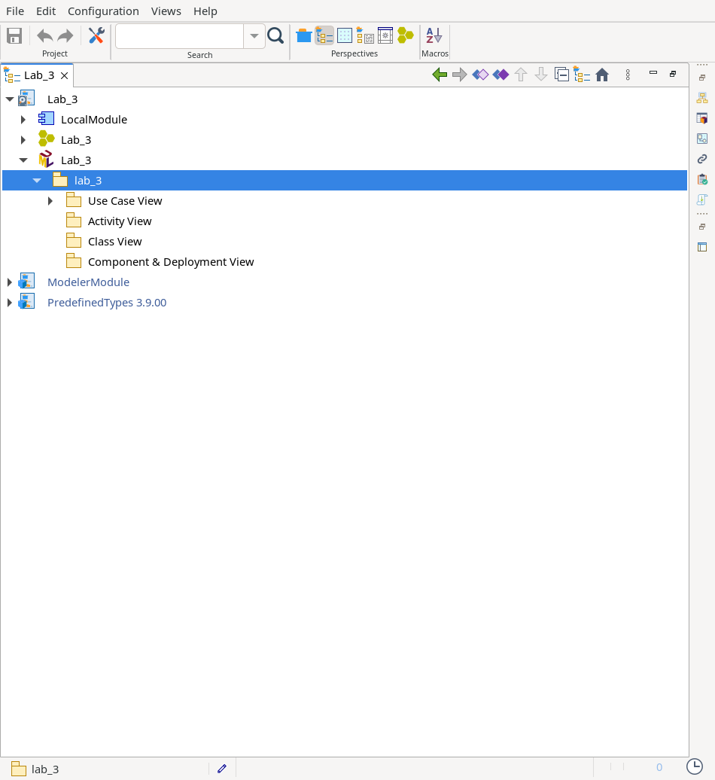
Рисунок 8 — Сделал копию 2 лабораторной, переименовал в 3-ю
В пакете Activity View при помощи мастера создания (Creation wizard) была создана диаграмма деятельности (Activity diagram) для варианта использования «Подтвердить оплату заказа» (рисунок 9).
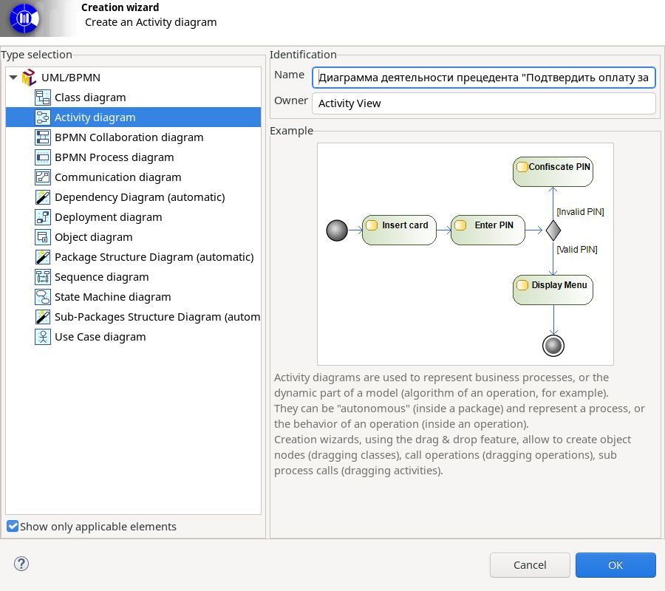
Рисунок 9 — Создаю Activity diagram
На диаграмму добавлены дорожки (Partitions), соответствующие участникам процесса: «Работник магазина», «АИС "Продажа компьютеров"» и «Склад» (рисунок 10).
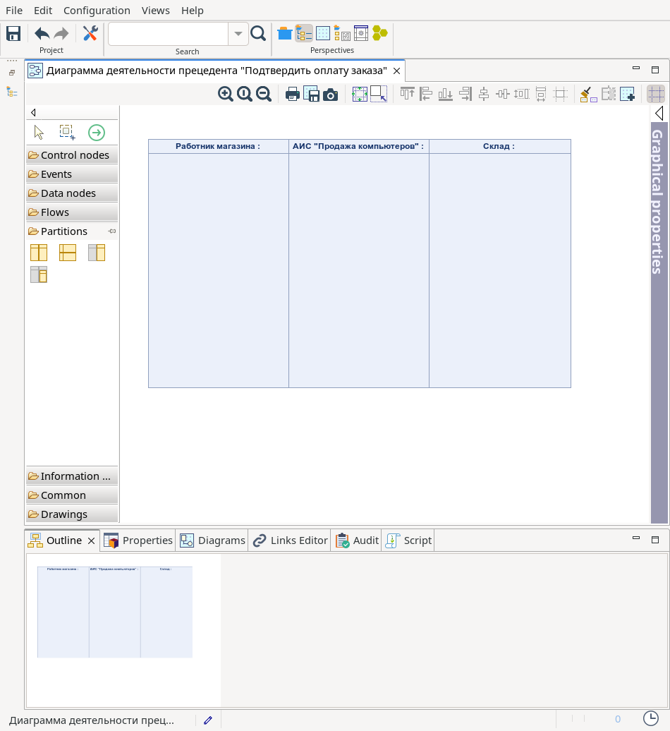
Рисунок 10 — Создал Partitions
Далее дорожки были заполнены элементами диаграммы: действиями, узлами ветвления, объектами и потоками. Итоговая диаграмма деятельности для варианта использования «Подтвердить оплату заказа» представлена на рисунке 11. Процесс начинается с того, что работник магазина открывает реестр заказов со статусом «Ожидает оплаты», выбирает заказ и сверяет его с банковской выпиской. Если оплата поступила, работник фиксирует факт зачисления в системе, система переводит заказ в статус «Поставлен в очередь» и формирует счёт-фактуру и требование конфигурации; работник печатает комплект документов и передаёт его на склад, где документы принимаются в работу. Если оплата не поступила, проверяется срок ожидания: при превышении 5 банковских дней система аннулирует заказ и уведомляет клиента, в противном случае процесс ожидания продолжается.
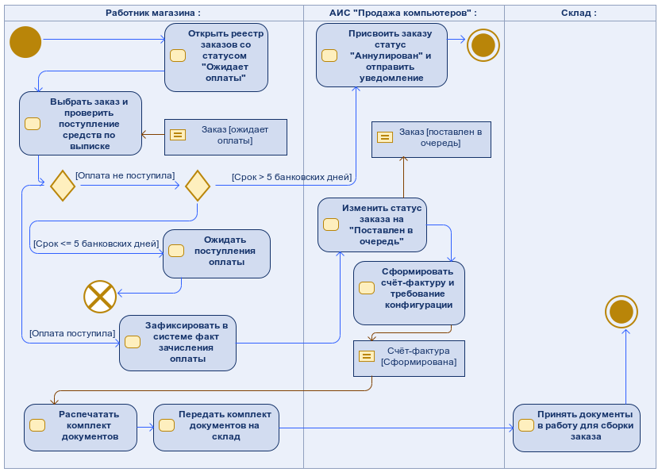
Рисунок 11 — Заполнил первую диаграмму
Описание каждого элемента диаграммы приведено в таблице 2.
Элемент | Тип | Описание
Работник магазина | Partition (дорожка) | Дорожка, в которой выполняются действия работника магазина: проверка поступления безналичной оплаты, фиксация зачисления в системе, печать документов и их передача на склад.
АИС "Продажа компьютеров" | Partition (дорожка) | Дорожка, в которой выполняются действия, осуществляемые автоматически самой системой: смена статусов заказа, формирование документов, отправка уведомлений.
Склад | Partition (дорожка) | Дорожка, в которой выполняются действия сотрудников склада по приёму документов и началу сборки заказа.
Начальный узел | Initial Node | Начальная точка диаграммы. Процесс инициируется работником магазина при запуске варианта использования «Подтвердить оплату заказа»; управление передаётся действию «Открыть реестр заказов со статусом "Ожидает оплаты"».
Открыть реестр заказов со статусом "Ожидает оплаты" | Action (Работник магазина) | Работник магазина осуществляет вход в систему и формирует список текущих клиентских заказов, по которым ожидается поступление безналичной оплаты.
Выбрать заказ и проверить поступление средств по выписке | Action (Работник магазина) | Работник магазина сопоставляет данные конкретного заказа из реестра с актуальной банковской выпиской по расчётному счёту интернет-магазина.
Заказ [Ожидает оплаты] | Object Node | Информационный объект, представляющий собой оформленную клиентскую заявку, находящуюся в состоянии ожидания подтверждения банковского перевода.
Узел ветвления 1 (результат сверки с выпиской) | Decision Node | Проверяет результат сопоставления заказа с банковской выпиской. Имеет две исходящие ветки: [Оплата поступила] — переход к действию «Зафиксировать в системе факт зачисления оплаты»; [Оплата не поступила] — переход к узлу ветвления 2, проверяющему срок ожидания.
Узел ветвления 2 (проверка срока ожидания) | Decision Node | Проверяет, не истёк ли установленный регламентом срок ожидания оплаты (5 банковских дней). Имеет две исходящие ветки: [Срок > 5 банковских дней] — переход к действию «Присвоить заказу статус "Аннулирован" и отправить уведомление»; [Срок <= 5 банковских дней] — переход к действию «Ожидать поступления оплаты».
Ожидать поступления оплаты | Action (Работник магазина) | Временная приостановка обработки заказа до момента фактического поступления денег или истечения установленного регламентом срока (5 банковских дней).
Завершение потока (крестик) | Flow Final Node | Завершает ветвь ожидания оплаты, не прекращая выполнение всей деятельности. Заказ остаётся в статусе «Ожидает оплаты» до следующей проверки.
Присвоить заказу статус "Аннулирован" и отправить уведомление | Action (АИС "Продажа компьютеров") | Система автоматически отменяет заказ в связи с истечением лимита ожидания оплаты (более 5 банковских дней) и генерирует электронное письмо клиенту с уведомлением об отмене.
Конечный узел (заказ аннулирован) | Activity Final Node | Конечная точка диаграммы для неуспешного исхода: оплата не поступила в установленный срок, заказ аннулирован, клиент уведомлён.
Зафиксировать в системе факт зачисления оплаты | Action (Работник магазина) | Работник магазина вручную вносит в АИС подтверждение о том, что денежные средства по выбранному заказу успешно зачислены.
Изменить статус заказа на "Поставлен в очередь" | Action (АИС "Продажа компьютеров") | Система автоматически обновляет жизненный цикл заказа, переводя его в статус готовности к складской обработке после фиксации оплаты.
Заказ [Поставлен в очередь] | Object Node | Информационный объект, представляющий собой оплаченную заявку клиента, переведённую в состояние ожидания физической сборки на складе.
Сформировать счёт-фактуру и требование конфигурации | Action (АИС "Продажа компьютеров") | Система на основе данных заказа генерирует электронные версии бухгалтерского документа (счёта-фактуры) и технического задания на сборку компьютера.
Счёт-фактура [Сформирована] | Object Node | Электронный артефакт данных, содержащий платёжные реквизиты, итоговую стоимость и спецификацию заказанного компьютера, подготовленный системой для вывода на печать.
Распечатать комплект документов | Action (Работник магазина) | Работник магазина выводит на печатающее устройство сгенерированные системой документы: счёт-фактуру и техническое требование на конфигурацию.
Передать комплект документов на склад | Action (Работник магазина) | Работник магазина физически передаёт распечатанный бумажный комплект сопроводительных документов сотрудникам склада для инициации сборки.
Принять документы в работу для сборки заказа | Action (Склад) | Сотрудник склада получает бумажный комплект документов, сверяет данные и ставит заказ в очередь на физическую комплектацию оборудования.
Конечный узел (документы переданы на склад) | Activity Final Node | Конечная точка диаграммы для успешного исхода: оплата подтверждена, заказ поставлен в очередь, комплект документов принят складом.
[Оплата поступила] | Control Flow (Guard) | Условие перехода от узла ветвления 1 к действию «Зафиксировать в системе факт зачисления оплаты». Выполняется, если по банковской выписке подтверждено зачисление средств по выбранному заказу.
[Оплата не поступила] | Control Flow (Guard) | Условие перехода от узла ветвления 1 к узлу ветвления 2. Выполняется, если по банковской выписке средства по выбранному заказу не обнаружены.
[Срок > 5 банковских дней] | Control Flow (Guard) | Условие перехода от узла ветвления 2 к действию «Присвоить заказу статус "Аннулирован" и отправить уведомление». Выполняется, если срок ожидания оплаты превысил 5 банковских дней.
[Срок <= 5 банковских дней] | Control Flow (Guard) | Условие перехода от узла ветвления 2 к действию «Ожидать поступления оплаты». Выполняется, если срок ожидания оплаты ещё не превысил 5 банковских дней.
Потоки управления без условий | Control Flow | Определяют последовательность выполнения действий и пересекают границы дорожек при передаче управления между работником магазина, системой и складом (например, от «Зафиксировать в системе факт зачисления оплаты» к «Изменить статус заказа на "Поставлен в очередь"», от «Передать комплект документов на склад» к «Принять документы в работу для сборки заказа»).
Заказ [Ожидает оплаты] → «Выбрать заказ и проверить поступление средств по выписке» | Object Flow | Передача объекта «Заказ» в состоянии «Ожидает оплаты» на вход действия, в котором работник магазина проверяет по выписке поступление средств.
«Изменить статус заказа на "Поставлен в очередь"» → Заказ [Поставлен в очередь] | Object Flow | Результат действия: заказ после изменения статуса становится объектом «Заказ» в состоянии «Поставлен в очередь».
«Сформировать счёт-фактуру и требование конфигурации» → Счёт-фактура [Сформирована] | Object Flow | Результат действия: система создаёт объект «Счёт-фактура» в состоянии «Сформирована».
Счёт-фактура [Сформирована] → «Распечатать комплект документов» | Object Flow | Передача сформированного электронного документа на вход действия печати, выполняемого работником магазина.
Таблица 2 — Описание элементов диаграммы деятельности для ВИ «Подтвердить оплату заказа»
Пояснение траекторий объектов. В ходе выполнения варианта использования «Подтвердить оплату заказа» участвуют три информационных объекта. Объект «Заказ» в состоянии [Ожидает оплаты] поступает на вход действия «Выбрать заказ и проверить поступление средств по выписке», где работник магазина сопоставляет его с банковской выпиской. После фиксации оплаты действие «Изменить статус заказа на "Поставлен в очередь"» переводит заказ в состояние [Поставлен в очередь], в котором он ожидает физической сборки на складе. Объект «Счёт-фактура» создаётся действием «Сформировать счёт-фактуру и требование конфигурации» в состоянии [Сформирована] и передаётся в действие «Распечатать комплект документов», после чего в виде бумажного комплекта попадает на склад. Траектории объектов отражают движение данных от момента проверки оплаты до передачи документов на сборку.
2. Диаграмма деятельности для ВИ «Установить и протестировать ПО»
Аналогично первой диаграмме для варианта использования «Установить и протестировать ПО» была создана диаграмма деятельности с двумя дорожками: «Отдел установки и тестирования ПО» и «АИС "Продажа компьютеров"» (рисунок 12).
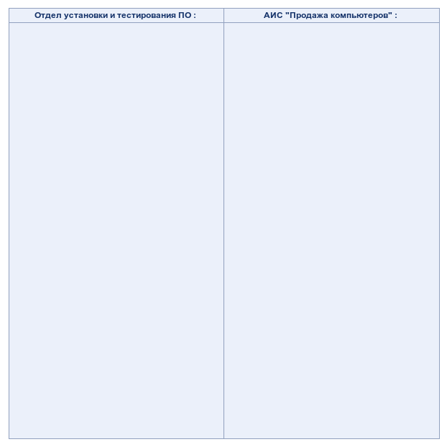
Рисунок 12 — Создал Partitions
Итоговая диаграмма деятельности для варианта использования «Установить и протестировать ПО» представлена на рисунке 13. Сотрудник отдела открывает список аппаратных конфигураций на установку ПО и перечень заказанных программных компонентов, производит установку ПО на компьютер и проводит тестирование. Если ошибок нет, сотрудник фиксирует в системе успешное окончание тестирования, и система обновляет статус заказа на «Собран». Если обнаружен сбой или несовместимость, сотрудник формирует отчёт о программной ошибке, а система переводит заказ в статус «На доработке» и уведомляет менеджера.
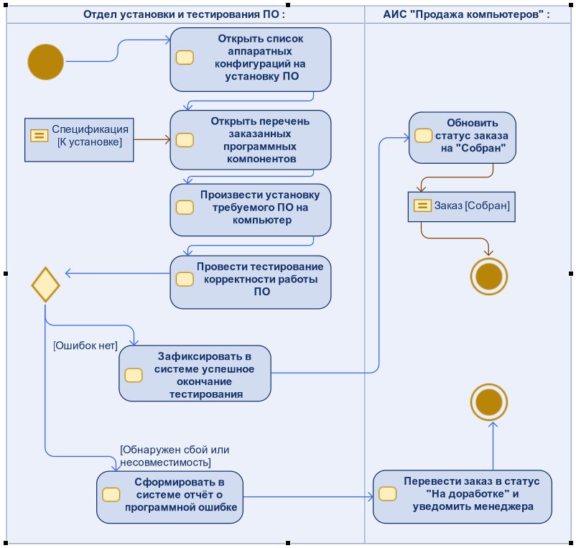
Рисунок 13 — Заполнил вторую диаграмму
Описание каждого элемента диаграммы приведено в таблице 3.
Элемент | Тип | Описание
Отдел установки и тестирования ПО | Partition (дорожка) | Дорожка, в которой выполняются действия сотрудника отдела установки и тестирования ПО: просмотр заказанных компонентов, установка и тестирование ПО, фиксация результатов.
АИС "Продажа компьютеров" | Partition (дорожка) | Дорожка, в которой выполняются автоматические действия системы: смена статуса заказа и уведомление менеджера.
Начальный узел | Initial Node | Начальная точка диаграммы. Процесс инициируется сотрудником отдела установки и тестирования ПО при запуске варианта использования «Установить и протестировать ПО».
Открыть список аппаратных конфигураций на установку ПО | Action (Отдел установки и тестирования ПО) | Сотрудник отдела получает доступ к реестру собранного на складе оборудования, для которого клиентом заказана услуга инсталляции программного обеспечения.
Открыть перечень заказанных программных компонентов | Action (Отдел установки и тестирования ПО) | Сотрудник загружает из системы детальную информацию о конкретном программном обеспечении (операционной системе, прикладных пакетах), выбранном клиентом.
Спецификация [К установке] | Object Node | Входной информационный объект, содержащий утверждённый перечень программных продуктов и лицензий, подлежащих развёртыванию на оборудовании клиента.
Произвести установку требуемого ПО на компьютер | Action (Отдел установки и тестирования ПО) | Выполнение физического процесса развёртывания, инсталляции и базовой настройки программного обеспечения на собранный аппаратный комплекс.
Провести тестирование корректности работы ПО | Action (Отдел установки и тестирования ПО) | Осуществление пробного запуска компьютера для проверки работоспособности установленных программ, отсутствия системных сбоев и конфликтов драйверов.
Узел ветвления (результат тестирования) | Decision Node | Проверяет результат тестирования ПО. Имеет две исходящие ветки: [Ошибок нет] — переход к действию «Зафиксировать в системе успешное окончание тестирования»; [Обнаружен сбой или несовместимость] — переход к действию «Сформировать в системе отчёт о программной ошибке».
Зафиксировать в системе успешное окончание тестирования | Action (Отдел установки и тестирования ПО) | Внесение сотрудником отметки в АИС об успешном прохождении всех программных проверок и полной готовности компьютера.
Обновить статус заказа на "Собран" | Action (АИС "Продажа компьютеров") | Автоматическое изменение состояния заказа системой, сигнализирующее о полной готовности товара к передаче курьеру для доставки клиенту.
Заказ [Собран] | Object Node | Выходной информационный объект, представляющий полностью укомплектованный, аппаратно и программно протестированный заказ, ожидающий этапа логистики.
Конечный узел (ПО установлено и протестировано) | Activity Final Node | Конечная точка диаграммы для успешного исхода: ПО установлено, тестирование пройдено, заказ получил статус «Собран».
Сформировать в системе отчёт о программной ошибке | Action (Отдел установки и тестирования ПО) | Регистрация инцидента в системе в случае выявления программной несовместимости, ошибок при инсталляции или скрытого аппаратного брака.
Перевести заказ в статус "На доработке" и уведомить менеджера | Action (АИС "Продажа компьютеров") | Автоматическая смена статуса на проблемный с параллельной генерацией и отправкой системного сообщения ответственному менеджеру для принятия управленческого решения.
Конечный узел (заказ возвращён на доработку) | Activity Final Node | Конечная точка диаграммы для неуспешного исхода: выявлена ошибка, заказ переведён в статус «На доработке», менеджер уведомлён.
[Ошибок нет] | Control Flow (Guard) | Условие перехода от узла ветвления к действию «Зафиксировать в системе успешное окончание тестирования». Выполняется, если при тестировании сбоев и несовместимостей не обнаружено.
[Обнаружен сбой или несовместимость] | Control Flow (Guard) | Условие перехода от узла ветвления к действию «Сформировать в системе отчёт о программной ошибке». Выполняется, если при тестировании выявлен сбой в работе ПО или его несовместимость с оборудованием.
Потоки управления без условий | Control Flow | Определяют последовательность выполнения действий и пересекают границу дорожек при передаче управления от сотрудника отдела к системе (от «Зафиксировать в системе успешное окончание тестирования» к «Обновить статус заказа на "Собран"», от «Сформировать в системе отчёт о программной ошибке» к «Перевести заказ в статус "На доработке" и уведомить менеджера»).
Спецификация [К установке] → «Открыть перечень заказанных программных компонентов» | Object Flow | Передача объекта «Спецификация» в состоянии «К установке» на вход действия, в котором сотрудник просматривает перечень заказанного ПО.
«Обновить статус заказа на "Собран"» → Заказ [Собран] | Object Flow | Результат действия: заказ после обновления статуса становится объектом «Заказ» в состоянии «Собран».
Таблица 3 — Описание элементов диаграммы деятельности для ВИ «Установить и протестировать ПО»
Пояснение траекторий объектов. В ходе выполнения варианта использования «Установить и протестировать ПО» участвуют два информационных объекта. Объект «Спецификация» в состоянии [К установке] поступает на вход действия «Открыть перечень заказанных программных компонентов» и определяет, какое ПО необходимо установить. По результатам успешного тестирования действие «Обновить статус заказа на "Собран"» формирует объект «Заказ» в состоянии [Собран], готовый к этапу логистики. Траектории объектов отражают движение данных от получения перечня устанавливаемого ПО до выпуска полностью подготовленного заказа.
ВЫВОД ПО ЛАБОРАТОРНОЙ РАБОТЕ №3
В ходе выполнения лабораторной работы №3 была разработана динамическая модель автоматизированной информационной системы «Продажа компьютеров» (вариант 30) в виде диаграмм деятельности средствами CASE-средства Modelio. Работа выполнялась на основе концептуальной модели, полученной в лабораторной работе №2, которая в ходе работы не менялась.
В рамках работы были решены следующие задачи:
- на основе сценариев вариантов использования, разработанных в ЛР №2, для каждого из двух вариантов использования — «Подтвердить оплату заказа» и «Установить и протестировать ПО» — построена отдельная диаграмма деятельности (Activity Diagram) в пакете Activity View;
- на диаграммах выделены дорожки (swimlanes): три дорожки («Работник магазина», «АИС "Продажа компьютеров"», «Склад») на первой диаграмме и две («Отдел установки и тестирования ПО», «АИС "Продажа компьютеров"») на второй;
- определены начальные (Initial Node) и конечные (Activity Final Node, Flow Final Node) узлы процессов, отражающие успешные и неуспешные исходы;
- выделены точки ветвления (Decision Node) с условиями переходов (guard conditions): два узла на первой диаграмме (проверка поступления оплаты и проверка срока ожидания) и один на второй (результат тестирования ПО);
- выделены траектории объектов (Object Flow) с использованием объектных узлов (Object Node): «Заказ» в состояниях [Ожидает оплаты] и [Поставлен в очередь] и «Счёт-фактура» в состоянии [Сформирована] на первой диаграмме, «Спецификация» в состоянии [К установке] и «Заказ» в состоянии [Собран] на второй;
- каждый элемент диаграмм документирован: описание атрибутов и спецификаций в повествовательной форме приведено в таблицах 2 и 3.
Диаграмма деятельности для варианта использования «Подтвердить оплату заказа» отражает последовательность действий работника магазина, системы и склада — от открытия реестра заказов, ожидающих оплаты, до приёма комплекта документов на складе, а также ветвь аннулирования заказа при истечении срока ожидания оплаты. Диаграмма для варианта использования «Установить и протестировать ПО» показывает процесс установки и проверки заказанного программного обеспечения с двумя исходами: заказ получает статус «Собран» либо переводится в статус «На доработке» с уведомлением менеджера.
Таким образом, динамическая модель дополняет концептуальную модель из ЛР №2 и может служить основой для дальнейшего проектирования системы: построения диаграмм классов, диаграмм последовательности и состояний, а также для разработки тестовых сценариев. В процессе работы были закреплены практические навыки построения диаграмм деятельности в среде Modelio, включая работу с дорожками, объектными узлами, потоками управления и документирование элементов модели.
ЛАБОРАТОРНАЯ РАБОТА №4
«Разработка диаграмм классов, пакетов и объектов — Class Diagram, Package Diagram, Object Diagram»
СТАТИЧЕСКАЯ МОДЕЛЬ СИСТЕМЫ
Цель работы — выполнить анализ системы и разработать диаграммы классов (Class Diagram), диаграмму пакетов (Package Diagram) и диаграмму объектов (Object Diagram), дополнив концептуальную и динамическую модели информационной системы статической моделью.
Описание предметной области, фрагмент технического задания, концептуальная модель системы (действующие лица, главная и дополнительная диаграммы вариантов использования) и динамическая модель (диаграммы деятельности) приведены в лабораторных работах №2 и №3 выше. Диаграммы вариантов использования и диаграммы деятельности в ходе лабораторной работы №4 изменений не потребовали; были обновлены структурированные сценарии вариантов использования: в них добавлены связи с другими вариантами использования, а альтернативные потоки дополнены возвратами к определённым шагам основного потока.
Статическая модель разработана на основе вариантов использования и их сценариев. Для описания структуры системы применён архитектурный паттерн MVC (Model-View-Controller), разделяющий классы на слой сущностей (Model), слой представления (View) и слой управления (Controller). Диаграммы размещены в пакете Class View проекта Modelio.
1. Обновлённые структурированные сценарии
Обновлены сценарии двух вариантов использования, разработанных в лабораторной работе №2. В круглых скобках после шагов указаны варианты использования (ВИ), с которыми связан соответствующий шаг. Альтернативные потоки дополнены возвратами к шагам основного потока.
Сценарий ВИ «Подтвердить оплату заказа»
Связи с другими вариантами использования
- «Оформить заказ» — предшествующий ВИ: создаёт заказ, ожидающий подтверждения оплаты;
- «Проверить поступление банковского перевода», «Сменить статус на «Поставлен в очередь»», «Напечатать счёт-фактуру» — включаемые варианты использования (отношение «include»);
- «Аннулировать неоплаченный заказ» — инициируется из альтернативного потока 2А при превышении срока ожидания оплаты;
- «Передать заказ на склад» — выполняется на завершающем шаге основного потока.
Предусловия
Заказ оформлен клиентом (ВИ «Оформить заказ») и ожидает подтверждения оплаты; работник магазина авторизован в системе.
Основной поток событий
- Работник магазина открывает реестр заказов со статусом «Ожидает оплаты».
- Работник выбирает заказ и проверяет поступление средств по выписке с банковского счёта магазина (ВИ «Проверить поступление банковского перевода»).
- Работник фиксирует в системе подтверждение факта зачисления денег.
- Система автоматически меняет статус заказа на «Поставлен в очередь» (ВИ «Сменить статус на «Поставлен в очередь»»).
- Система формирует и выводит на печать счёт-фактуру и требование на заказанную конфигурацию компьютера (ВИ «Напечатать счёт-фактуру»).
- Работник передаёт комплект документов на склад для сборки (ВИ «Передать заказ на склад»).
- Вариант использования завершается.
Альтернативные потоки
2А. Банковский перевод не поступил.
- Система не обнаруживает поступление банковского перевода на счёт интернет-магазина.
- Система проверяет, не превышен ли срок ожидания оплаты в 5 банковских дней.
- Если срок превышен, инициируется ВИ «Аннулировать неоплаченный заказ», и выполнение варианта использования завершается.
- Если срок не превышен, заказ остаётся в статусе «Ожидает оплаты», система ожидает поступления оплаты, и выполнение возвращается на шаг 1 основного потока.
5А. Заказ оплачивается наличными курьеру.
- Система определяет, что способом оплаты выбран расчёт наличными при получении заказа.
- Проверка банковского перевода не выполняется.
- Статус заказа сразу меняется на «Поставлен в очередь».
- Выполнение переходит на шаг 5 основного потока (печать счёт-фактуры и требования конфигурации).
Постусловия
Если вариант использования выполнен успешно, оплата заказа подтверждена, заказу присвоен статус «Поставлен в очередь», сформирован и передан на склад счёт-фактура вместе с требованием заказанной конфигурации. В противном случае (оплата не поступила в установленный срок) заказ аннулируется. Возврат на шаг 1 в потоке 2А соответствует ветке [Срок <= 5 банковских дней] диаграммы деятельности (действие «Ожидать поступления оплаты»).
Сценарий ВИ «Установить и протестировать ПО»
Связи с другими вариантами использования
- «Собрать заказ на складе» — предшествующий ВИ: компьютер собран на складе;
- «Передать заказ на установку ПО» — предшествующий ВИ: менеджер передаёт заказ в отдел установки и тестирования ПО;
- «Доставить заказ курьером» — последующий ВИ для заказа, получившего статус «Собран».
Предусловия
Компьютер собран на складе (ВИ «Собрать заказ на складе»), в заказе выбрана услуга установки ПО, менеджер передал заказ в отдел тестирования (ВИ «Передать заказ на установку ПО»).
Основной поток событий
- Сотрудник отдела открывает список поступивших аппаратных конфигураций на установку ПО.
- Сотрудник считывает номер заказа и открывает перечень заказанных программных компонентов.
- Сотрудник производит установку требуемого ПО на компьютер.
- Сотрудник проводит регламентное тестирование корректности запуска и функционирования установленного ПО.
- Сотрудник фиксирует в системе успешное окончание тестирования.
- Система обновляет статус заказа на «Собран».
- Вариант использования завершается.
Альтернативные потоки
2А. Заказ не найден или услуга установки ПО не заказана.
- Система не находит заказ с указанным номером либо в заказе отсутствует услуга установки ПО.
- Система выдаёт сообщение об ошибке.
- Выполнение возвращается на шаг 1 основного потока.
4А. Сбой или несовместимость при тестировании.
- Обнаружена несовместимость версии ПО или аппаратная ошибка.
- Сотрудник формирует в системе отчёт о программной ошибке.
- Заказ переводится в статус «На доработке» с уведомлением менеджера.
- После устранения неполадок выполнение возвращается на шаг 3 основного потока (повторная установка ПО и тестирование).
Постусловия
Заказанное ПО установлено и протестировано, заказу присвоен статус «Собран» (готов к отправке, ВИ «Доставить заказ курьером»).
2. Диаграмма классов (паттерн MVC)
На рисунке 14 представлена основная диаграмма классов АИС «Продажа компьютеров», реализующая архитектурный паттерн MVC. Классы выделены на основе анализа диаграмм вариантов использования и их сценариев: ВИ «Просмотреть каталог компьютеров» отражён классами ПредставлениеКаталога и Компьютер; ВИ «Оформить заказ» и «Проверить состояние заказа» — классами ПредставлениеЗаказа, КонтроллерЗаказа, Клиент и Заказ; ВИ «Подтвердить оплату заказа» — классом Оплата и операцией обработатьОплату(); ВИ «Напечатать счёт-фактуру» — классом СчётФактура.
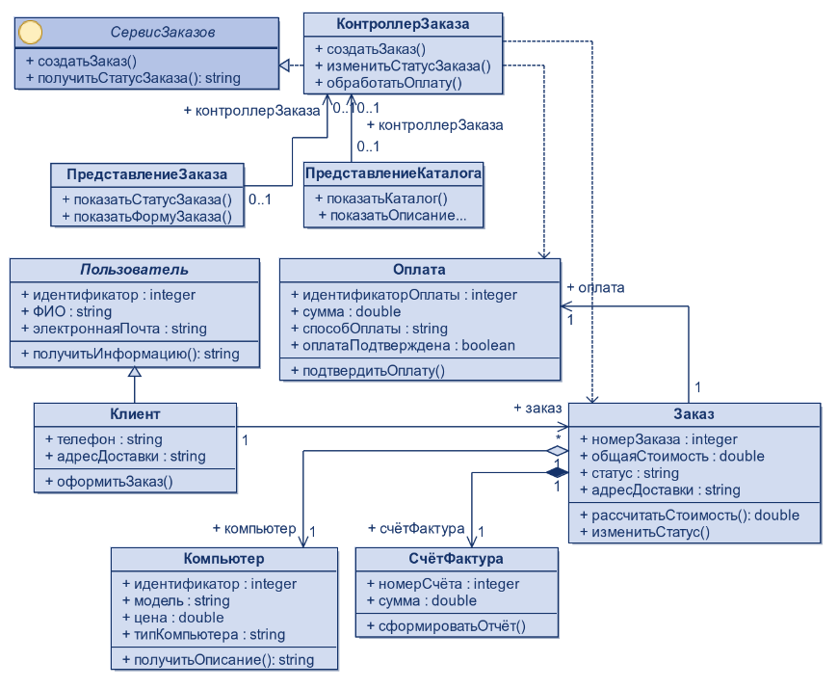
Рисунок 14 — Диаграмма классов АИС «Продажа компьютеров» (паттерн MVC)
Диаграмма разделена на три логических слоя:
- Model (слой сущностей) — классы-сущности (entity) Клиент, Заказ, Компьютер, Оплата, СчётФактура и абстрактный класс Пользователь, от которого наследуется класс Клиент. Эти классы описывают бизнес-данные системы;
- View (слой представления) — граничные классы (boundary) ПредставлениеЗаказа и ПредставлениеКаталога, отвечающие за отображение данных пользователю и ввод информации;
- Controller (слой управления) — управляющий класс (control) КонтроллерЗаказа, который принимает действия пользователя от представлений и обращается к сущностям, а также интерфейс СервисЗаказов, реализуемый контроллером.
На диаграмме использованы различные типы классов: абстрактный класс (Пользователь, имя выделено курсивом), класс-интерфейс (СервисЗаказов), управляющий, граничные классы и классы-сущности. Использованы все основные типы отношений UML:
- обобщение (Generalization) — класс Клиент наследует атрибуты и операцию абстрактного класса Пользователь;
- реализация (Realization) — класс КонтроллерЗаказа реализует операции интерфейса СервисЗаказов;
- ассоциация (Association) — связывает представления с контроллером, клиента с заказом и заказ с оплатой;
- зависимость (Dependency) — КонтроллерЗаказа использует классы Заказ и Оплата;
- агрегация (Aggregation) — заказ включает компьютер, который существует независимо от заказа и может входить в разные заказы;
- композиция (Composition) — счёт-фактура создаётся для заказа и не может существовать без него.
Подробное описание классов (назначение, атрибуты и операции) приведено в таблице 4, описание связей между классами — в таблице 5.
Класс (тип) | Назначение | Атрибуты | Операции
СервисЗаказов  (класс-интерфейс) | Определяет набор операций по работе с заказами, которые должен реализовать управляющий класс. | — | создатьЗаказ() — создание заказа;  получитьСтатусЗаказа(): string — получение текущего статуса заказа.
КонтроллерЗаказа  (управляющий, control) | Принимает запросы от представлений, координирует работу с заказом и оплатой. Реализует интерфейс СервисЗаказов, зависит от классов Заказ и Оплата. | — | создатьЗаказ() — создание заказа по данным формы;  изменитьСтатусЗаказа() — изменение статуса заказа;  обработатьОплату() — обработка и подтверждение оплаты заказа.
ПредставлениеЗаказа  (граничный, boundary) | Пользовательский интерфейс оформления заказа и просмотра его состояния. Передаёт действия пользователя контроллеру. | — | показатьСтатусЗаказа() — вывод текущего состояния заказа;  показатьФормуЗаказа() — вывод электронной формы заказа.
ПредставлениеКаталога  (граничный, boundary) | Пользовательский интерфейс просмотра каталога компьютеров. Передаёт действия пользователя контроллеру. | — | показатьКаталог() — вывод списка компьютеров;  показатьОписание() — вывод описания выбранного компьютера.
Пользователь  (абстрактный класс, entity) | Обобщает общие данные пользователей системы. Объекты этого класса не создаются, используются его наследники. | идентификатор: integer — код пользователя;  ФИО: string — фамилия, имя, отчество;  электроннаяПочта: string — адрес для уведомлений. | получитьИнформацию(): string — получение сведений о пользователе.
Клиент  (сущность, entity) | Покупатель, который выбирает компьютер и оформляет заказ. Наследует класс Пользователь. | телефон: string — контактный телефон;  адресДоставки: string — адрес доставки по умолчанию. | оформитьЗаказ() — оформление нового заказа.
Заказ  (сущность, entity) | Оформленная заявка клиента на покупку компьютера. Центральный класс модели: связан с клиентом, компьютером, оплатой и счётом-фактурой. | номерЗаказа: integer — уникальный номер заказа;  общаяСтоимость: double — стоимость заказа;  статус: string — текущее состояние заказа (например, «Ожидает оплаты», «Поставлен в очередь», «Собран»);  адресДоставки: string — адрес доставки заказа. | рассчитатьСтоимость(): double — расчёт стоимости заказа;  изменитьСтатус() — смена статуса заказа.
Компьютер  (сущность, entity) | Компьютер из каталога магазина, выбираемый клиентом. | идентификатор: integer — код компьютера;  модель: string — название модели;  цена: double — стоимость;  типКомпьютера: string — тип (сервер, настольный, портативный, карманный). | получитьОписание(): string — получение описания компьютера.
Оплата  (сущность, entity) | Оплата заказа банковским переводом или наличными курьеру. | идентификаторОплаты: integer — код оплаты;  сумма: double — оплаченная сумма;  способОплаты: string — банковский перевод или наличные курьеру;  оплатаПодтверждена: boolean — признак подтверждения оплаты. | подтвердитьОплату() — подтверждение поступления оплаты.
СчётФактура  (сущность, entity) | Документ, формируемый для заказа после подтверждения оплаты и передаваемый на склад. | номерСчёта: integer — номер счёта-фактуры;  сумма: double — сумма счёта. | сформироватьОтчёт() — формирование документа счёта-фактуры.
Таблица 4 — Описание классов диаграммы классов

Связь | Вид отношения | Описание
Клиент → Пользователь | Обобщение | Клиент наследует атрибуты и операцию абстрактного класса Пользователь.
КонтроллерЗаказа → СервисЗаказов | Реализация | Контроллер реализует операции интерфейса СервисЗаказов.
ПредставлениеЗаказа → КонтроллерЗаказа | Ассоциация | Роль «контроллерЗаказа», кратность 0..1. Представление передаёт действия пользователя контроллеру.
ПредставлениеКаталога → КонтроллерЗаказа | Ассоциация | Роль «контроллерЗаказа», кратность 0..1. Представление передаёт действия пользователя контроллеру.
КонтроллерЗаказа → Заказ | Зависимость | Контроллер использует класс Заказ при создании заказа и изменении его статуса.
КонтроллерЗаказа → Оплата | Зависимость | Контроллер использует класс Оплата при обработке и подтверждении оплаты.
Клиент → Заказ | Ассоциация | Роль «заказ», кратность со стороны клиента 1. Клиент оформляет заказы.
Заказ → Оплата | Ассоциация | Роль «оплата», кратность 1 — 1. Каждому заказу соответствует одна оплата.
Заказ → Компьютер | Агрегация | Роль «компьютер». Заказ включает компьютер, но компьютер существует независимо от заказа и может входить в разные заказы.
Заказ → СчётФактура | Композиция | Роль «счётФактура», кратность 1 — 1. Счёт-фактура создаётся для заказа и не существует без него.
Таблица 5 — Описание связей между классами
3. Общая диаграмма классов
На рисунке 15 представлена общая диаграмма классов, описывающая проектируемую систему в целом. В отличие от детальной диаграммы, на ней скрыты списки атрибутов и операций классов, что позволяет оценить архитектуру системы целиком и увидеть взаимосвязи между классами.
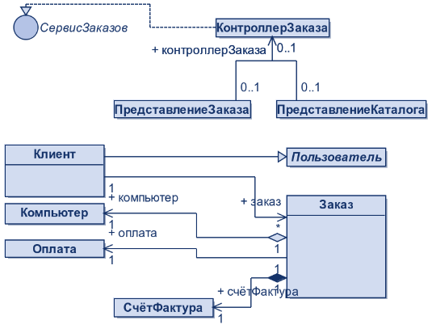
Рисунок 15 — Общая диаграмма классов (без атрибутов и операций)
На диаграмме отображены все классы системы: интерфейс СервисЗаказов (в виде круга), контроллер, два представления, абстрактный класс Пользователь с наследником Клиент и классы Заказ, Компьютер, Оплата и СчётФактура. Центральную роль играет класс Заказ, с которым связаны Клиент, Компьютер, Оплата и СчётФактура.
4. Диаграмма пакетов
Для логической группировки классов разработана диаграмма пакетов, представленная на рисунке 16. Каждый класс системы размещён в одном из трёх пакетов в соответствии с паттерном MVC:
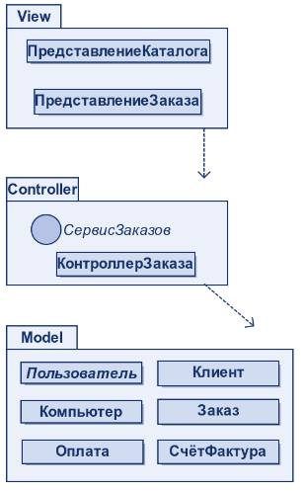
Рисунок 16 — Диаграмма пакетов (Package Diagram)
- View — граничные классы ПредставлениеЗаказа и ПредставлениеКаталога;
- Controller — управляющий класс КонтроллерЗаказа и интерфейс СервисЗаказов;
- Model — абстрактный класс Пользователь и классы-сущности Клиент, Компьютер, Заказ, Оплата, СчётФактура.
Между пакетами установлены отношения зависимости (Dependency): пакет View зависит от пакета Controller (представления передают действия пользователя контроллеру), пакет Controller зависит от пакета Model (контроллер обращается к сущностям). Пакет Model не зависит от других пакетов, что обеспечивает независимость бизнес-данных от интерфейса и логики управления.
5. Диаграмма объектов
На рисунке 17 представлена диаграмма объектов, иллюстрирующая пример экземпляров классов в процессе оформления и оплаты заказа.
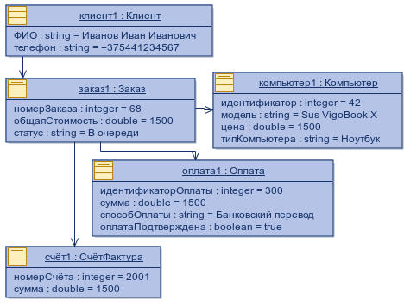
Рисунок 17 — Диаграмма объектов (пример обработки заказа)
На диаграмме показаны следующие объекты:
- клиент1 : Клиент — клиент Иванов Иван Иванович с телефоном +375441234567;
- заказ1 : Заказ — заказ № 68 стоимостью 1500 в статусе «В очереди»;
- компьютер1 : Компьютер — ноутбук Sus VigoBook X (идентификатор 42, цена 1500);
- оплата1 : Оплата — оплата № 300 на сумму 1500 банковским переводом, подтверждённая (оплатаПодтверждена = true);
- счёт1 : СчётФактура — счёт-фактура № 2001 на сумму 1500.
Связи (Links) между объектами являются экземплярами отношений диаграммы классов: клиент1 связан с заказом заказ1 (ассоциация Клиент — Заказ); заказ1 связан с компьютером компьютер1 (агрегация), с оплатой оплата1 (ассоциация Заказ — Оплата) и со счётом счёт1 (композиция). Значения атрибутов согласованы между собой: стоимость заказа, цена компьютера, сумма оплаты и сумма счёта-фактуры совпадают, а статус заказа «В очереди» соответствует подтверждённой оплате.
ВЫВОД ПО ЛАБОРАТОРНОЙ РАБОТЕ №4
В ходе выполнения лабораторной работы №4 была разработана статическая модель автоматизированной информационной системы «Продажа компьютеров» (вариант 30) средствами CASE-средства Modelio. Работа выполнялась на основе концептуальной модели (лабораторная работа №2) и динамической модели (лабораторная работа №3).
В рамках работы были решены следующие задачи:
- обновлены структурированные сценарии вариантов использования «Подтвердить оплату заказа» и «Установить и протестировать ПО»: добавлены связи с другими вариантами использования, а альтернативные потоки дополнены возвратами к определённым шагам основного потока;
- проведён анализ предметной области и вариантов использования, выделены классы системы;
- применён архитектурный паттерн MVC для разделения классов на слои сущностей (Model), представления (View) и управления (Controller);
- разработана диаграмма классов, на которой использованы абстрактный класс (Пользователь), класс-интерфейс (СервисЗаказов), управляющий, граничные классы и классы-сущности, а также все основные типы отношений (ассоциация, обобщение, зависимость, агрегация, композиция, реализация);
- каждый класс документирован: описаны назначение, атрибуты и операции (таблица 4), а также связи между классами (таблица 5);
- построена общая диаграмма классов без атрибутов и операций, позволяющая оценить архитектуру системы целиком;
- разработана диаграмма пакетов, в которой каждый класс размещён в пакете View, Controller или Model, и показаны зависимости между пакетами;
- создана диаграмма объектов, демонстрирующая конкретные экземпляры классов и связи между ними в процессе обработки заказа.
Таким образом, статическая модель описывает структуру проектируемой информационной системы, обеспечивает разделение ответственности между слоями приложения и может служить основой для дальнейшего проектирования: построения диаграмм последовательности и состояний, проектирования базы данных и реализации системы. В процессе работы были закреплены практические навыки построения диаграмм классов, пакетов и объектов в среде Modelio, включая работу с типами классов и отношениями между ними.

